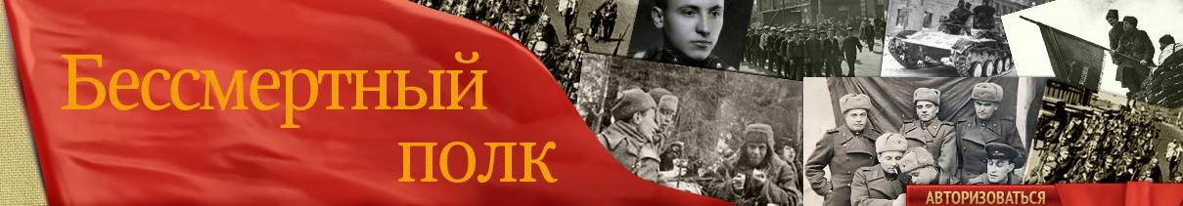

Что такое «Бессмертный полк»?
«Бессмертный полк» - акция, призванная сохранить память о Великой Отечественной войне, о каждом, кто не жалея своей жизни, боролся за освобождение Родины.

Почему важна акция «Бессмертный полк»?
С каждым городом на параде 9 мая в праздничной колоне идет все меньше фронтовиков, все дальше в историю уходит Великая Отечественная Война. Но для всех нас важно, чтобы все мы, наши дети и дети наших детей помнили о Великой войне, о том, что сделали для нас деды. Чтобы оживить эту память, надо участвовать в акции "Бессмертный полк".

Задача участников Акции «Бессмертный полк»
Пронести в День Победы фотографию дедушки или бабушки, ветерана Великой Отечественной войны, который уже никогда не сможет
поучаствовать в параде в День Победы. При этом не важно, погиб ли воин на полях сражений или ушел из жизни уже после Победы

